Государственное бюджетное нетиповое образовательное учреждение
Санкт-Петербургский городской центр детского технического творчества

Методическое описание комплекта программно-методических материалов
к образовательной программе профильной смены
«ЛАБОРАТОРИЯ ПРОФЕССИЙ И НАВЫКОВ. PROFI.SKILLS.LAB»

Котова Анна Александровна,
методист, зам. директора СПб ГЦДТТ,
Васильева Юлия Владимировна,
методист, зам. директора СПбГЦДТТ,
Пугачева Татьяна Сергеевна,
старший методист СПб ГЦДТТ,
Масленникова Ольга Александровна,
директор по развитию музея-макета «Петровская Акватория»

Оглавление

Визитная карточка комплекта 3
Состав комплекта 7
Методические и дидактические материалы 9
Оценочные материалы к программе Всероссийской краткосрочной профориентационной профильной смены «Лаборатория профессий и навыков PROFI.SKILLS.ЛАБ» 14
Особенности, обеспечивающие эффективность программно-методического комплекта 20
Материалы учета мнения, признания и оценки родителей (законных представителей) 23
Общественно-профессиональное признание 26
Транслируемость 29

Визитная карточка комплекта
Городской центр детского технического творчества представляет опыт сетевой организации профориентационной летней смены, реализованной в рамках Всероссийской краткосрочной профориентационной профильной смены по сетевой дополнительной общеобразовательной общеразвивающей программе «Лаборатория профессий и навыков PROFI.SKILLS.ЛAБ» в формате онлайн с приоритетными векторами по направленностям программ дополнительного образования детей.
В фундамент этого опыта заложено несколько оснований, которые сделали его успешным, результативным и масштабируемым.
Итак, какие же это основания?
Во-первых, организация профориентационной летней смены была осуществлена в рамках государственной поддержки реализации лучших практик по обновлению содержания и технологий дополнительного образования по приоритетным направлениям, в том числе каникулярных профориентационных школ, подготовленных образовательными организациями при участии «Всероссийского центра развития художественного творчества и гуманитарных технологий».
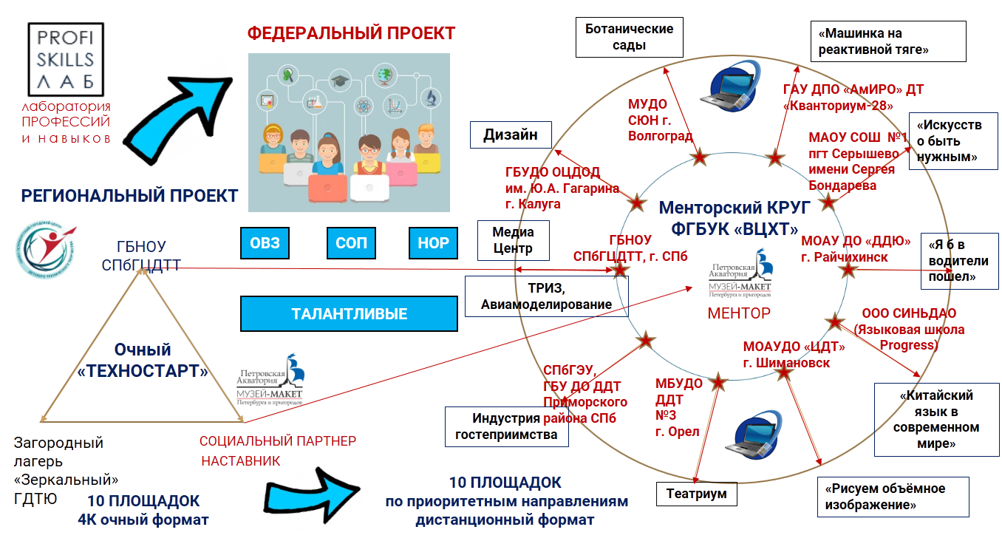
Во-вторых, многие образовательные организации, которые приняли участие в смене, сотрудничали в рамках работы менторского КРУГа (менторская консультативная развивающая управленческая группа). А это новая форма обучения, методической поддержки и сопровождения педагогов, которая была реализована на базе ВЦХТ под руководством в качестве ментора, Масленниковой О.А., директора по развитию музея макета «Петровская акватория».
Схема 1. Инфографика модели смены от идеи до воплощения.

В-третьих, успешный опыт межсетевого межведомственного взаимодействия СПбГЦДТТ и Музея-макета «Петровская Акватория», в том числе в рамках организации профориентационных смен в ЗЦ ДЮТ «Зеркальный» в очном формате. Этот опыт также позволил использовать имеющиеся наработки в организации каникулярной онлайн-смены.
Таким образом была задумана и успешно реализована СЕТЕВАЯ ПРОФОРИЕНТАЦИОННАЯ ЛЕТНЯЯ СМЕНА ДЛЯ ОБУЧАЮЩИХСЯ, ставшая эффективным интенсивом для 300 школьников из разных регионов Российской Федерации.
Результатом работы авторского коллектива и группы менторского КРУГа стала идея организации Всероссийской смены «Лаборатория профессий и навыков PROFI.SKILLS.ЛAБ» в очно-дистанционном формате, объединившая организации дополнительного образования от Санкт-Петербурга до Амура с включением бизнеса, ВУЗов, социальных партнеров, в том числе музеев, в образовательный процесс.
Нужно отметить, что в данном проекте на обновление содержания дополнительного образования работало:
- система взаимодействия социального партнерства, направленная на эффективную структуру организации смены (причем важно, что учитывались все этапы: подготовительный, этап проведения и этап подведения итогов, отчетный этап);
- сформированная, на основе участников менторского круга, системе наставничества, система сетевого взаимодействия по реализации образовательной программы профильной смены «Лаборатория профессий и навыков PROFI.SKILS.LAB, которая обеспечила содержательные ресурсы.
Онлайн-смена «Лаборатория профессий и навыков. PROFI.SKILLS.LAB» решала задачи привлечения к сотрудничеству социальных партнеров:
ВЦХТ – флагман проекта, повышающий значимость, мотивацию для участников из регионов, это финансовая составляющая проекта.
Музей-макет «Петровская акватория» - частный бизнес, наставник проекта, точка сплочения, объединитель идей и территорий, участник смены.
СПбГЦДТТ – организатор, руководитель процесса, методист содержания, участник смены.
В смене принимали участие 15 организаций ДОД из 8 регионов России, а также около 20 социальных партнеров. Организация процесса работы с регионами РФ осуществлялась на основании заключенных договоров о сетевой форме реализации образовательной программы при совместной реализации образовательной программы с использованием ресурсов организации, осуществляющей образовательную деятельность.
Для слаженной работы были разработаны регламентирующие документы. Именно они способствуют включению в работу на первом этапе, а затем помогают выстраивать согласованные траектории движения:
- Договор в рамках государственной поддержки реализации лучших практик по обновлению содержания и технологий дополнительного образования между ВЦХТ и СПбГЦДТТ, к нему была разработана и приложена образовательная Программа.
- Договора о сетевой форме реализации образовательной программы, заключенные с ОО, на базах которых проводились мастер-классы и тем самым использовались их методические, кадровые, материально-технические ресурсы для реализации Программы (таких договоров было 10).
- В рамках организационного обеспечения смены были заключены 10 договоров подряда со специалистами для организации и проведения 10 активностей (мастер-классов), направленных на формирование у участников проекта особых умений и компетенций, необходимых для социально-профессионального самоопределения.
- Описания мастер-классов и их организационно-технического оснащения.
- Материалы по проектной деятельности, а именно Положение и критериальные документы конкурса творческих проектов «Калейдоскоп профессий» в рамках профильной смены.
- Инструменты педагогической диагностики.
- Сценарные планы оргмассовых и досуговых мероприятий.
- Оценка удовлетворенности качеством организации и проведения профориентационной смены «Лаборатория профессий и навыков. PROFI.SKILLS.ЛАБ».
Для реализации сетевой дополнительной общеобразовательной общеразвивающей программы «Лаборатория профессий и навыков PROFI.SKILLS.ЛAБ» был разработан программно-методический комплекс по шести направленностям ДО: техническая, социально-гуманитарная, естественнонаучная, туристско-краеведческая, физкультурно-спортивная. Кол-во мастер классов по направленностям определялось кадровым потенциалом участников смены. Следует отметить высокий потенциал всех педагогов из разных регионов России.
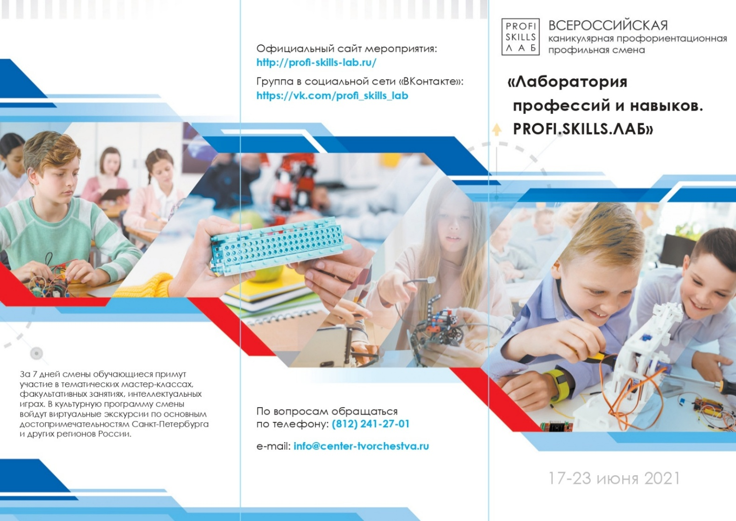
Методическое сопровождение осуществлялось специалистами СПбГЦДТТ: разработка программы, методических и дидактических материалов к мастер-классам и факультативам, инструментария для оценки знаний и умений учащихся. Были выстроены цели и задачи для эффективного воплощения программы в формате профильной онлайн-смены.
Рис. 1. Макет буклета, разработанного для участников профильной смены
«Лаборатория профессий и навыков. PROFI.SKILLS.LAB».

Цель программы: выстраивание новых маршрутов профессионального самоопределения учащихся с ориентацией на приоритетные направления дополнительного образования детей в соответствии с глобальными вызовами, национальными целями и задачами социально-экономического развития РФ до 2030 года средствами сетевого взаимодействия как инструмента обновления содержания ДООП.
Главная задача смены:
Ознакомление учащихся с возможностями учреждений ДО как ресурса для осознанного социально-профессионального самоопределения посредством комплекса различных мероприятий-активностей (мастер-классов, интерактивных лекций, занятий и т.д.), направленных на формирование у участников смены особых умений и компетенций, необходимых для профессионального самоопределения.

Задачи:
- Знакомство участников смены с профессиями, востребованными в регионах-организаторах смены, и профессиями будущего, а также с реальными представителями этих профессий (представителями бизнеса).
- Формирование общих представлений сфер профессий (человек-техника, человек-человек, человек-природа, человек-знаковая система, человек-художественный образ).
- Формирование компетенций 4К: командное взаимодействие, совершенствование навыков общения и коммуникации, креативность, критическое мышление.
- Создание условий для социализации участников смены в коллективах и формирования компетенций успешного и позитивного взаимодействия с другими участниками коллективов.
- Повышения уровня эффективности профессиональной ориентации и самоопределения подростков в процессе освоения ключевых компетенций Soft skills.
- Включение деятельности участников смены в социокультурный контекст и задачи межкультурной коммуникации.
Целевой вектор смены - создание площадок-лабораторий по разным профессиональным сферам с возможностью формирования необходимых для данной сферы Soft skills.
Целевая аудитория по возрасту:
Программа рассчитана на детей и подростков 10-17 лет:
- занимающихся в различных учреждениях дополнительного образования РФ;
- попавших в сложную жизненную ситуацию;
- с низкими образовательными результатами;
- с ОВЗ.
Программно-методический комплекс программы «Лаборатория профессий и навыков. PROFI.SKILLS.LAB» позволил создать уникальное образовательное пространство, работающее на социальное и профессиональное становление личности ребенка посредством выстроенной линии партнерства по направленностям дополнительного образования детей «школа – организация дополнительного образования детей – профессиональная образовательная организация - организация высшего образования – работодатель».
На протяжении всей смены ребята смогут примерить на себя профессии по всем образовательным направленностям в дистанционном формате и получить экспертное заключение представителей различных профессиональных сфер по необходимым умениям и навыкам, которые помогут учащимся реализоваться в данной специальности.
Проектная деятельность по созданию визитки своего региона в рамках мультикультурного проекта «Калейдоскоп профессий» и культурная программа смены (виртуальные экскурсии по различным музеям Санкт-Петербурга) позволяют использовать воспитательный потенциал программно-методического комплекта.
В процессе проведения смены создается сильная мотивационная среда, которая поддерживается рейтинговой системой и различными диагностическими материалами, созданными специально для оценивания эффективности и результативности программы.
Ориентация детей на успех - это гарантия их успешности в дальнейшей жизни, участие ребят в событиях смены «Лаборатория профессий и навыков. PROFI.SKILLS.LAB» позволит стать на шаг ближе к успеху на своем профессиональном поприще.

Состав комплекта
1. Образовательная программа профильной смены «Лаборатория профессий и навыков. PROFI.SKILLS.LAB».
2. Мониторинг оценивания образовательных достижений детей и оценочные материалы
- Мониторинг оценивания образовательных достижений детей и оценочные материалы к программе (включает в себя файл с аннотацией к конкурсной папке).
- Задания для интеллект-марафона (файл с тестовыми заданиями на логику и интеллектуальное развитие для замера возможностей участников смены к исследовательской и проектной деятельности).
- Примеры мастер-классов (содержит файл с описанием примеров мастер-классов, проводимых на профильной смене «Лаборатория профессий и навыков PROFI.SKILLS.ЛАБ» и содержащих задания для учащихся, и гиперссылки на видео данных занятий).
- Положение к конкурсу "Калейдоскоп профессий" (представлен файл с требованиями к конкурсу проектов, отраженными в положении).
- Итоговый рейтинг команд и личных участников (файл содержит материал по рейтинговой системе, с помощью которой осуществлялась оценка освоения программы).
- Итоговый протокол (в файле содержится информация о победителях профильной смены).
3. Методические материалы к ДООП, дидактические материалы к занятиям
- Характеристика методических и дидактических материалов (включает в себя файл с развернутой аннотацией к конкурсной папке)
- План-сетка мероприятий смены (файл содержит информацию о программе смены)
- Приоритетные векторы (перечень мастер-классов по направленностям и приоритетным векторам)
- Описания занятий (в файле представлены примеры различных мастер-классов и факультативов, а также гиперссылки на видео формат)
- Задания к мастер-классам (папка содержит материалы заданий по двум мастер-классам:

«Пять навыков востребованного специалиста»; «ТРИЗ – развитие творческого воображения»; задания для интеллектуального марафона)
- Виртуальные экскурсии (в папке представлены краткие аннотации на виртуальные экскурсии и гиперссылки на видео ролики экскурсий в следующие музеи:

  - Музей Мостов, Петровская Акватория, Эрмитаж; в отдельном файле задания для музейного квеста по Эрмитажу)
- Сценарии мероприятий (включены сценарии основных мероприятий профильной смене «Лаборатория профессий и навыков PROFI.SKILLS.ЛАБ»)
- Чертежи для авиамоделирования (пример дидактического материала для мастер-класса «Авиамоделирование»)
- Презентации (в папке представлены примеры электронных образовательных ресурсов)
4. Информационно-аналитические материалы
- Информационно-аналитические материалы результатов учета мнения, обучающихся и целевого запроса родителей на создание программ, соответствующих тенденциям социальных и экономических изменений (включает в себя файл с аннотацией к конкурсной папке)
- Формы анкет (в папке представлены бланки вводной и итоговой анкет, используемых на профильной смене)
- Аналитические материалы по анкетированию (папка содержит аналитическую справку по вводному анкетированию и материалы по оценке удовлетворенности качеством обучения)
- Отзывы участников смены (представлены скриншоты фото и видео отчетов ребят из разных регионов по мероприятиям смены).
- Статистика (результаты блиц-опросов участников смены, проводимые в социальной сети «Вконтакте»).
- Статистика просмотров (папка включает в себя статистические данные, подтверждающие востребованность образовательных материалов смены)
5. Сведения и материалы, отражающие участие, признание и оценку родителей/законных представителей реализации ДООП (включает в себя отзывы от родителей, фотоотчёт команды семьи Чабукиани)
6. Сведения и материалы, подтверждающие общественно-профессиональное признание результатов реализации ДООП
- Официальные рецензии (папка содержит рецензии от АППО и АОИРО)
- Профессиональные отзывы (включены отзывы генерального директора музея-макета «Петровская Акватория» Струк А.Н. и директора МБУДО «Дом детского творчества №3 города Орла» Кузякиной Е.Е.)
- Благодарность от социального партнера - Музея-макета "Петровская Акватория"
- Отзыв коллег (скриншот откликов коллег из регионов с сайта профильной смены «Лаборатория профессий и навыков PROFI.SKILLS.ЛАБ»)
- Отзывы в новостях (представлены скриншоты из новостных лент регионов)
7. Проектные и игровые технологии организации образовательной деятельности учащихся (в том числе внеаудиторные)
- Справка по проектным и игровым технологиям (включает в себя файл с аннотацией к конкурсной папке).
- Мастер-классы и факультативы с игровыми технологиями (содержит файл с описанием примеров мастер-классов с использованием игровых технологий и гиперссылки на видео данных занятий).
- Викторины и квесты (в папке представлены следующие материалы: викторина по картингу, музейный квест и факультатив по картингу).
- Документация по проектам (в папке представлены бланки протоколов, материалы установочной сессии, Положение проектного конкурса «Калейдоскоп профессий»).
- Презентации проектов участников смены
8. Методические материалы по освоению программы в рамках индивидуальных образовательных маршрутов
- Методические материалы по индивидуальным маршрутам (включает в себя файл с аннотацией к конкурсной папке).
- Итоговый рейтинг личных участников (представлены материалы по результативности).
- Презентации индивидуальных участников (папка содержит конкурсные презентации по проектам).
- Итоговый протокол (в файле содержится информация о победителях профильной смены)
9. Образовательные мероприятия, в которых приняли участие учащиеся в процессе освоения программы и которые предоставляют возможность максимальной реализации творческого потенциала учащихся
- Участие в образовательных мероприятиях (включает в себя файл с аннотацией к конкурсной папке).
- План-сетка смены (файл содержит информацию о мероприятиях смены).
- Скриншоты мероприятий смены (папка содержит скриншоты анонсов и описаний мероприятий смены, размещенные на сайте профильной смены).
- Проведение онлайн-трансляций (гиперссылки на записи онлайн-трансляций).
- Органайзер образовательной практики (в папке представлены материалы по опыту работы Менторского КРУГа ФГБУК «ВЦХТ»).
- Сертификаты.

Методические и дидактические материалы
Программа «Лаборатория профессий и навыков. PROFI.SKILLS.LAB» имеет свою специфику, которая отражается в выборе методов преподавания и требует разработки особых методических подходов и дидактических материалов. Подробнее с программой можно ознакомиться в файле «Образовательная программа профильной смены «Лаборатория профессий и навыков. PROFI.SKILLS.LAB».
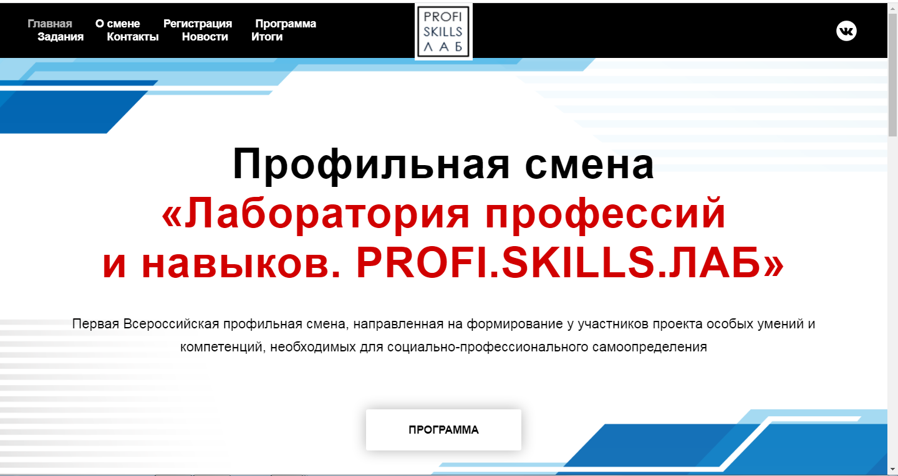
Программа реализуется в очно-дистанционном формате, поэтому все материалы для проведения занятий представлены на сайте смены «Лаборатория профессий и навыков. PROFI.SKILLS.LAB». Сайт является методической средой смены, что очень удобно для реализации эффективного интенсива для ребят, так как все методические и дидактические материалы сосредоточены в одном месте и доступны для всех участников в любой момент времени. Ссылка на сайт смены: http://profi-skill-lab.ru/
Рис. 2. Скриншот страницы сайта смены «Лаборатория профессий и навыков. PROFI.SKILLS.LAB».

Программа краткосрочная и рассчитана на 7 дней, мероприятия ее скомпонованы в план-сетку. В течение каждого дня работы смены ребята знакомились с различными современными профессиями. На каждый день смены сформирована программа, с которой также можно познакомиться на сайте смены http://profi-skill-lab.ru/program. Программа обновлялась каждый день в режиме реального времени с учетом разницы часовых поясов. Команды школьников, сформированные на базах ДОД –сетевых партнеров, собирались с ответственными педагогами, выходили в онлайн и подключались к утренним установочным сессиям, где ведущий смены озвучивал результаты предыдущего дня, анонсы мастер-классов и мероприятий, запланированных на данный день. В течение дня ребята в очном формате со своими педагогами погружались в мир профессий: участвовали в мастер-классах и факультативах, знакомились с мнением экспертов, участвовали в конкурсах и играх, работали над проектным заданием.
Онлайн-формат мероприятий смены, заявленных в план-сетке, позволял принимать участие в профильной смене и дистанционно. Это было удобно для индивидуальных участников, которых на смене было более 100 человек из разных регионов страны. Ребята проходили все этапы смены наравне с командами.

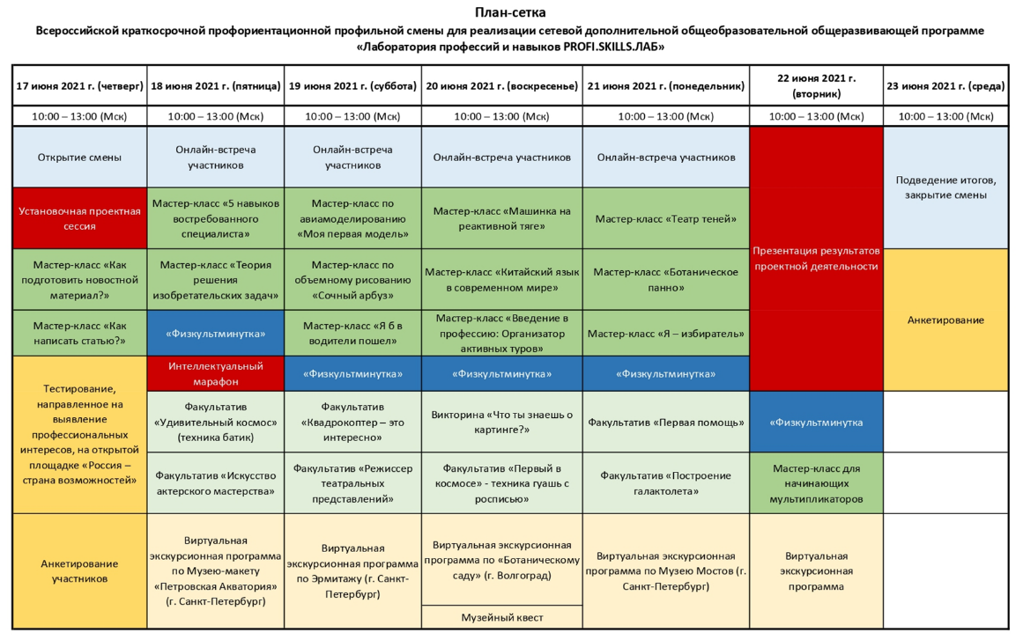
Рис. 3. План-сетка программы «Лаборатория профессий и навыков. PROFI.SKILLS.LAB».

Концептуальная основа программы «Лаборатория профессий и навыков. PROFI.SKILLS.LAB» - это работа площадок по всем направленностям образовательной деятельности, на которых учащиеся на ознакомительном уровне получают представления о различных сферах профессий (человек-техника, человек-человек, человек-знаковая система, человек-художественный образ, человек-природа). Методический материал для работы площадок подбирался исходя из приоритетных направлений по обновлению содержания и технологий ДОД в рамках федерального проекта «Успех каждого ребенка» нацпроекта «Образование». Ознакомиться с перечнем направленностей и приоритетных векторов.
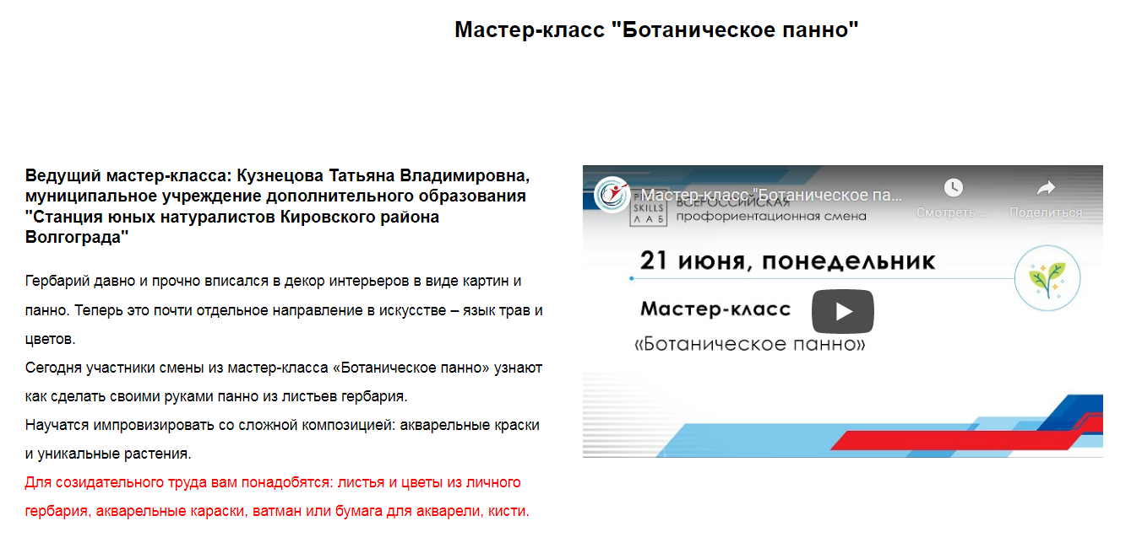
Формы проведения занятий представлены комплексом различных мероприятий-активностей (мастер-классов, интерактивных лекций, виртуальных экскурсий, творческих проектов и т.д.). Площадки профориентационной смены, представляют собой концентрированные занятия в одном из профессиональных направлений либо интерактивные творческие занятия в формате онлайн мастер-классов. Каждое занятие представлено в видео формате, с описанием и ссылкой на просмотр. Смотреть описания занятий.
Рис. 4. Пример представления мастер-класса на сайте смены.
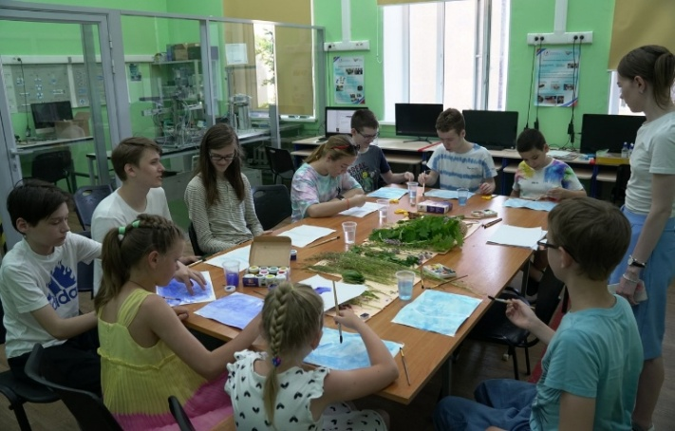
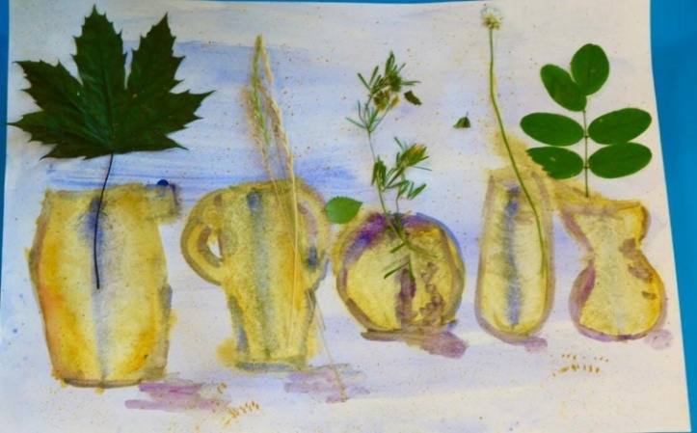
Программа смены практикоориентированная, занятия обязательно содержат задания, направленные на практическую деятельность, поскольку смена является площадкой, где школьники реализуют свои навыки и умения в актуальных технических и творческих проектах. Педагоги предложили различные виды заданий от изобретательских задач, тренингов, упражнений на развитие воображения до квестов и создания технических моделей. Познакомиться с конкретными примерами заданий для мастер-классов можно по ссылкам:

  - «Пять навыков востребованного специалиста»; «ТРИЗ – развитие творческого воображения»; задания для интеллектуального марафона)
Рис. 5. Работа участников смены на мастер-классе «Ботаническое панно».

Решению воспитательных задач, поставленных в программе, способствует культурная программа смены: виртуальные экскурсии, использование культурно-социального пространства городов-участников смены «Лаборатория профессий и навыков. PROFI.SKILLS.LAB» (Санкт-Петербург, Волгоград, Орел, Калуга) и мероприятия, проводимые организаторами смены. Более подробно можно ознакомиться с данными материалами по ссылкам: Музей Мостов, Петровская Акватория, Эрмитаж, музейный квест по Эрмитажу, а также Сценарии мероприятий
Рис. 6. Пример представления виртуальных экскурсий и музейного квеста.

Процесс достижения поставленных целей и задач программы осуществляется в сотрудничестве учащихся, педагогов и представителей профессионального круга. При этом реализуются различные педагогические технологии для осуществления целостного педагогического процесса.
В рамках смены представлен опыт реализации современных игровых технологий на факультативах «Кукольный театр» и «Режиссер театрализованных представлений». В игровой интерактивной форме ребята учились актерскому мастерству: упражнения на развитие дикции, невербальное общение, взаимодействие с окружающими предметами. Другим примером игровых технологий стали музейные квесты, завершающие виртуальные экскурсии по Эрмитажу, и викторины с использованием слайд-шоу. Материалы представлены в папках Мастер-классы и факультативы с игровыми технологиями и Викторины и квесты.
Проектная деятельность на профильной смене – результат как командной, так и индивидуальной проектной работы, итог всех полученных на смене знаний и умений, показатель уровня креативности, критичности, навыков работы в команде и коммуникабельности участников смены. Именно на подготовку и реализацию творческого проекта «Калейдоскоп профессий» направлены все этапы смены «Лаборатория профессий и навыков. PROFI.SKILLS.LAB». Ребята должны были создать визитку, представляющую ведущие профессиональные сферы родного региона, подготовить выступление и презентацию визитки.
Для успешной работы над проектным заданием методистами и педагогами была создана необходимая документация: положение конкурса «Калейдоскоп профессий», критерии и протоколы оценки проектной деятельности, шаблон презентации. Для участников смены была проведена установочная проектная сессия, где они познакомились с проектным заданием, критериями оценки и формой представления готового продукта. Материалы представлены в папках Документация по проектам и Презентации проектов участников смены.
Методические материалы обеспечены широким спектром дидактических средств, используемых на смене «Лаборатория профессий и навыков. PROFI.SKILLS.LAB».
Дидактические средства к программе представлены следующими блоками:
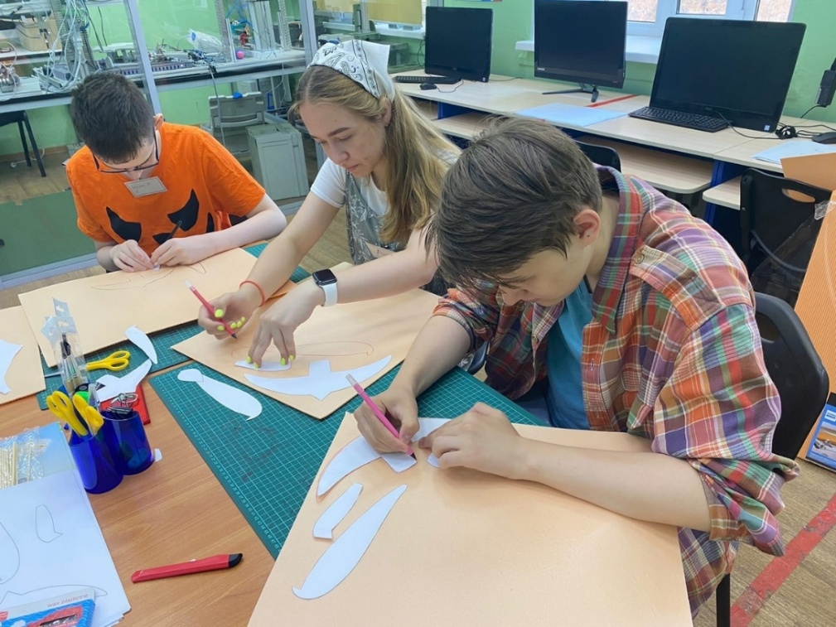
Учебно-наглядные пособия для передачи зрительной информации: натуральные объекты (например, Волгоградский Ботанический сад, представленный в формате виртуальной экскурсии), модели (квадрокоптеры и галакталеты, театр теней), макеты, схемы, которые педагоги представляли в своих мастер-классах, экскурсиях и интерактивах.
Рис. 7. Пример использования раздаточных материалов к мастер-классу по авиамоделированию.

Раздаточный материал для индивидуального использования учащимися в процессе обучения (например, гербарии, комплект деталей для выполнения моделей, чертежи, шаблоны презентаций). Примеры дидактических пособий: Чертежи для авиамоделирования (пример дидактического материала для мастер-класса «Авиамоделирование»), Презентации.
Наиболее востребованными для формата дистанционной профильной смены стали технические средства обучения (ТСО):
1. Необходимое для проведения всех мероприятий смены оборудование: проекторы, интерактивные доски, а также используемые с ними мультимедийные электронные средства (например, слайд-презентации).
2. Аудиальные средства, которые стали основной обучающей базой образовательного процесса, - это видеоролики мастер-классов, экскурсий, интерактивных занятий и т.п. Примеры представлены на сайте смены «Лаборатория профессий и навыков. PROFI.SKILLS.LAB» http://profi-skill-lab.ru/
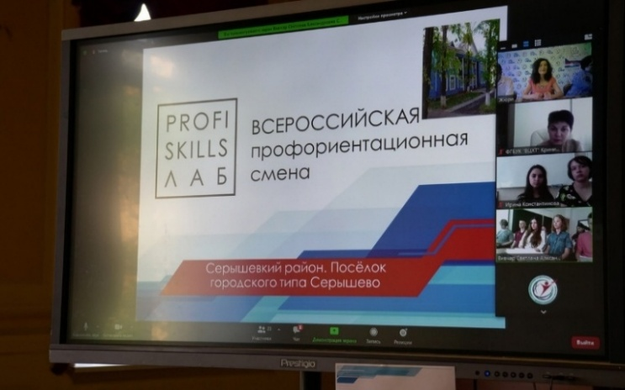
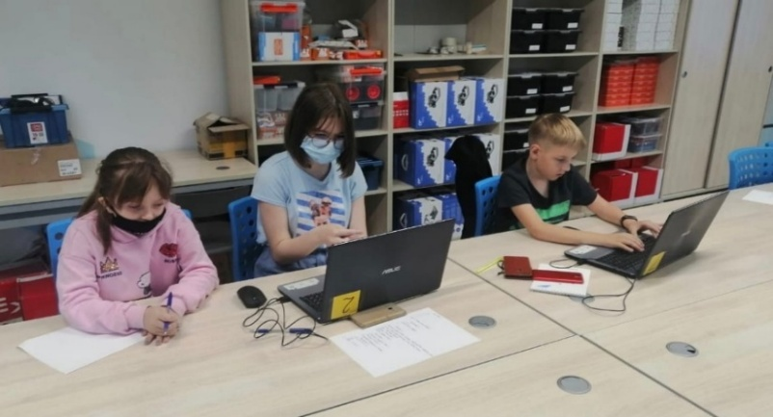
3. Универсальные дидактические средства - компьютер и сетевые информационные системы (локальные компьютерные сети учреждений-участников и глобальная сеть Интернет), программное обеспечение (Сервисы Google, Microsoft Office, Zoom).
Рис. 8. Пример использования технических средств обучения.

Использование в учебном процессе современных технических средств обучения позволило провести дистанционную смену, сняв территориальные ограничения для участников из разных регионов Российской Федерации и на качественно новом уровне организовать обучение.
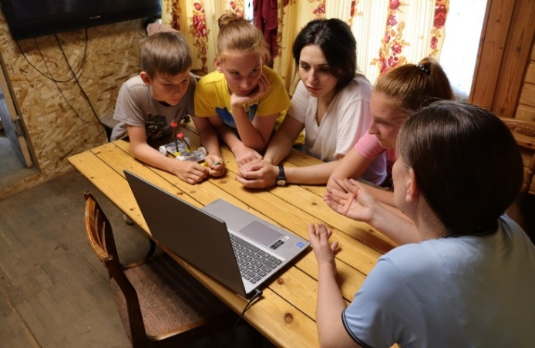
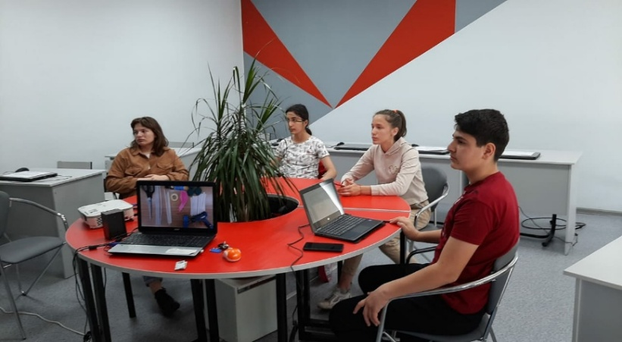
Методические и дидактические материалы, разработанные для профильной смены «Лаборатория профессий и навыков. PROFI.SKILLS.LAB», дают возможность ребятам работать как в команде, так и индивидуально, придерживаясь собственного образовательного маршрута. Причем команды-участницы представляли не только учреждения дополнительного образования детей, но и отдельные семьи, которые активно работали на всех этапах смены.
Рис. 9. Команда семьи Чабукиани и команда города Сковородино на мастер-классах смены.

Комплексное применение методических и дидактических материалов позволило создать творческую атмосферу для освоения образовательных, развивающих и воспитательных задач программы и условия для саморазвития личности учащихся, формирования у них необходимых профессиональных качеств. Интенсивное, но плановое погружение в мир профессий, позволяет за короткий срок провести эффективную первичную профориентацию для ребят.

Оценочные материалы к программе Всероссийской краткосрочной профориентационной профильной смены «Лаборатория профессий и навыков PROFI.SKILLS.ЛАБ»
В рамках проведения смены «Лаборатория профессий и навыков. PROFI.SKILLS.LAB» для мониторинга полученных знаний и умений были использованы:
- тесты, направленные на выявление профессиональных интересов учащихся, на открытой площадке «Россия – страна возможностей»;
- тесты на логику и интеллектуальное развитие для замера возможностей участников смены к исследовательской и проектной деятельности;
- творческие задания по материалам площадок в качестве текущего контроля;
- рейтинговая система, позволяющая выявлять заинтересованных и активных ребят, проявляющих лидерские качества, одаренных детей, мотивированных на социально-профессиональное самоопределение.
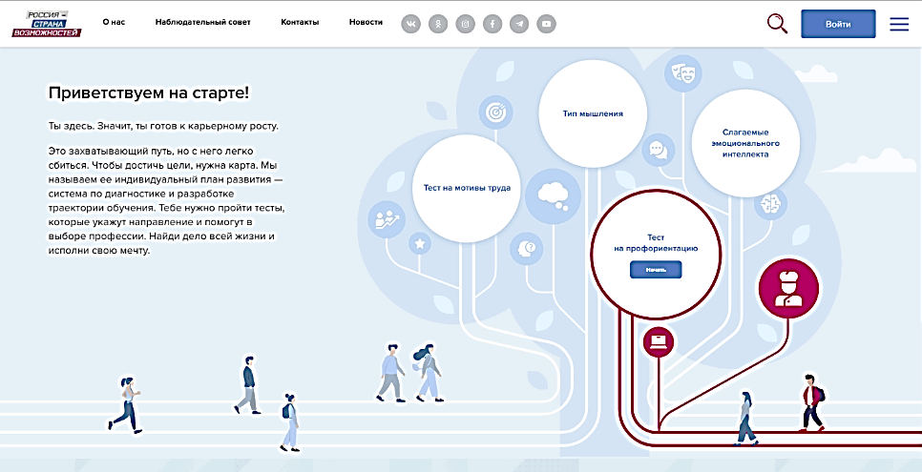
Программа смены представляет возможность ребятам попробовать свои силы в разных профессиональных сферах. На открытой площадке «Россия – страна возможностей» участники смены прошли тесты, направленные на выявление профессиональных интересов учащихся.
Рис. 10. Тестирование на площадке «Россия – страна возможностей».

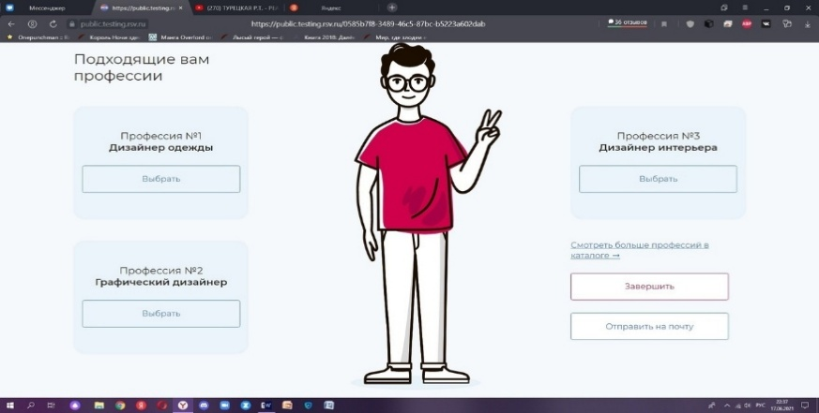
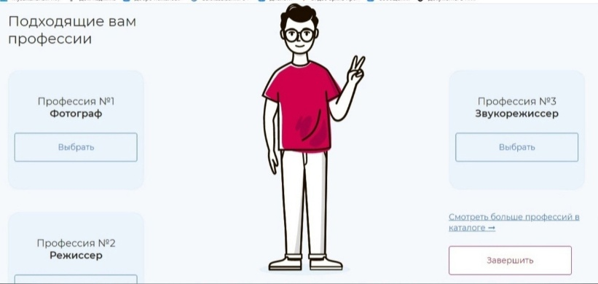
В процессе прохождения тестирования ребятам предлагалось несколько блоков вопросов, отражающих все профессиональные сферы - человек-техника, человек-человек, человек-знаковая система, человек-художественный образ, человек-природа. Затем программа предлагала несколько профессий, наиболее подходящих под интересы детей, с которыми можно было познакомиться ближе, пройдя по ссылке.
Рис. 11. Примеры результатов тестирования.

Результаты тестирования позволили ребятам определить сферу своих профессиональных интересов и более осознанно участвовать в работе мастер-классов и факультативов, предлагаемых на смене.
Пройти тест и ознакомиться с вариантами тестовых заданий можно по ссылке https://rsv.ru/track/
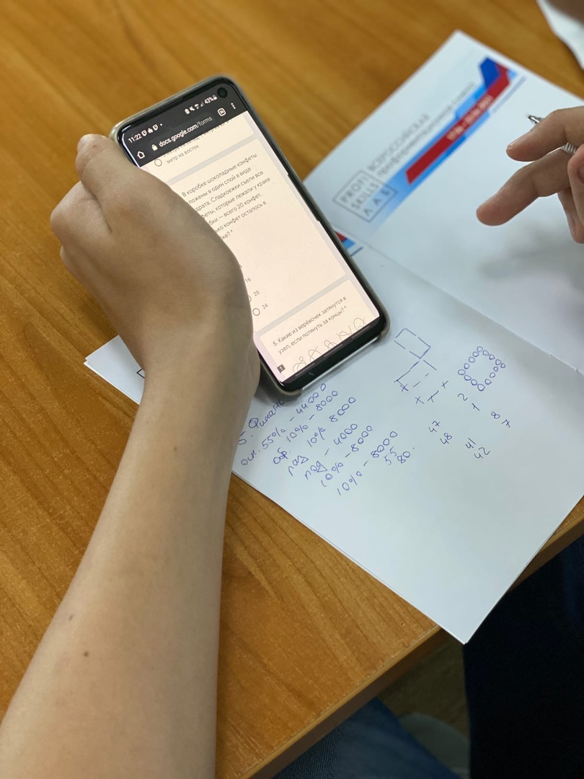
Важными качественными показателями уровня освоения образовательной программы профориентационной профильной смены по реализации сетевой дополнительной программы «Лаборатория профессий и навыков PROFI.SKILLS.ЛАБ» являются результаты тестов на логику и интеллектуальное развитие для замера возможностей участников смены к исследовательской и проектной деятельности.
Рис. 12. Онлайн-тестирования: конкурс «Интеллектуальный марафон».

Тестирование в онлайн-формате ребята проходили в рамках конкурса «Интеллектуальный марафон». За 30 минут участники смены должны были ответить на 15 вопросов разной степени сложности.
Задачи, представленные в «Интеллектуальном марафоне», проверяли умение мыслить логически, аналитические и интеллектуальные способности ребят, пространственное воображение и критическое мышление. А также умение сконцентрироваться на поставленной задаче и работать в быстром темпе.
Данный конкурс позволил выявить интеллектуалов смены, которые по итогам работы были отмечены дипломами победителей. Материалы тестирования представлены по ссылке Задания для интеллект-марафона.
На протяжении всего времени смены участники активно работали на мастер-классах, где выполняли самые разные творческие задания: от создания технических моделей и решения изобретательских задач до 3D-графики и декоративных панно. Результаты оценивания данных работ вносились в рейтинг участников смены.
Например, тестовое задание, которое необходимо было выполнить в ходе мастер-класса «Пять навыков востребованного специалиста» было направлено на развитие у ребят коммуникативных навыков и лидерских качеств. Развивая коммуникативные навыки, ребята научились принимать разные точки зрения и аргументировать свои, что будет способствовать, в дальнейшем, их профессиональному самоопределению.
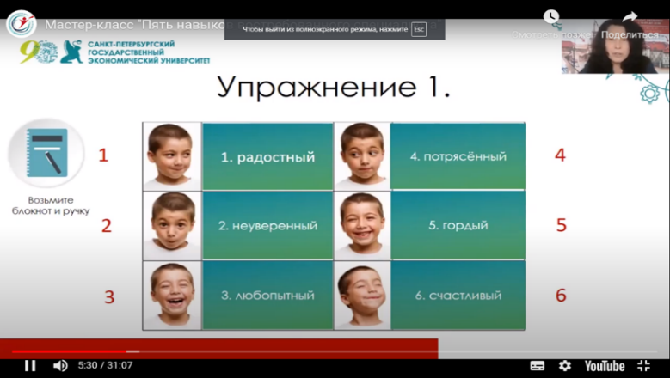
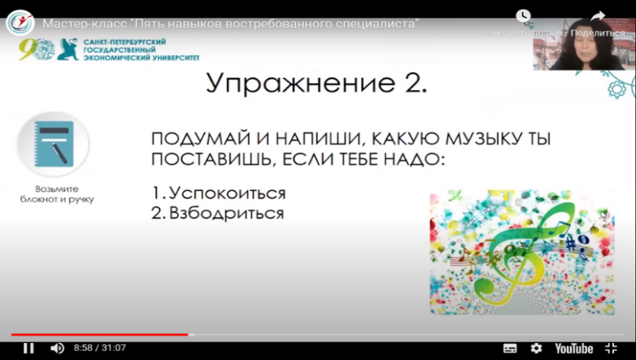
Рис. 13. Примеры заданий для мастер-класса «Пять навыков востребованного специалиста».

В ходе мастер-класса «ТРИЗ – развитие творческого воображения», участники смены учились решать изобретательские задачи, что позволит им владеть методами развития системного мышления, выстраивать технические системы и добиваться идеального конечного результата. В качестве дополнительного задания ребята должны были представить решение изобретательской задачи, прописать противоречия, ИКР и само техническое решение.
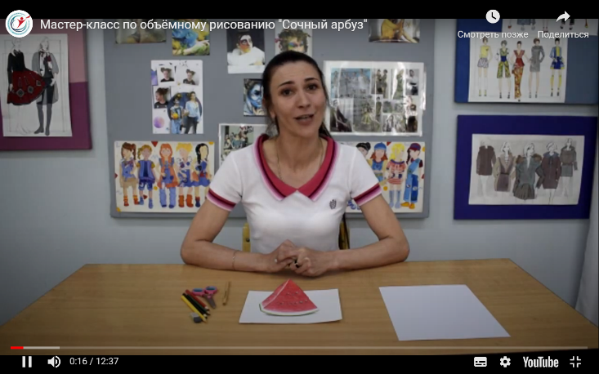
Мастер-класс «Объёмное 3D-рисование «Долька арбуза» для участников смены стал открытием. Графический дизайн с помощью карандашей помог воплотить самые смелые фантазии и совместил в себе творческое и техническое начала: искусство и моделирование. Ребята освоили технику объемного графического рисования.
Рис. 14. Мастер-класс «Объёмное 3D-рисование «Долька арбуза».
Благодаря работе на мастер-классах участники смены смогли попробовать свои силы в различных профессиональных сферах, познакомиться с программами всех направленностей дополнительного образования детей и создать самые разные модели, поделки, панно и т.п. Материалы по данным мастер-классам представлены по ссылке Примеры мастер-классов.
В рамках смены была реализована культурная программа при поддержке музейного и социокультурного пространства Санкт-Петербурга. Ребята знакомились с различными музеями в формате виртуальных экскурсий:
- «Виртуальная экскурсионная программа по музею Мостов»;
- «Музейный квест по Эрмитажу»;
- «Виртуальная экскурсия по Волгоградскому ботаническому саду»;
- «История создания музея-макета «Петровская Акватория».
В качестве оценки знаний, полученных после посещения виртуального музея, использовалась форма музейных квестов.
Музейные квесты – это важный этап в работе смены. Участники смены должны были пройти квест по залам Государственного музей Эрмитаж после просмотра специально подготовленных видео. Помимо расширения кругозора и знакомства с достопримечательностями, что очень ценно для ребят из разных регионов РФ, квесты подготавливали ребят к работе в проектных командах.
Также на виртуальных экскурсиях ребята познакомились с различными профессиями, связанными с работой музейного пространства и созданием моделей для экспозиций. Например, во время виртуальной экскурсии «История создания музея – макета «Петровская Акватория»», где ребята встретились с генеральным директором музея-макета «Петровская Акватория» Струк Алексеем Николаевичем и директором по развитию музея Масленниковой Ольгой Александровной, которые рассказали им об истории создания первого частного исторического музея – макета в России.
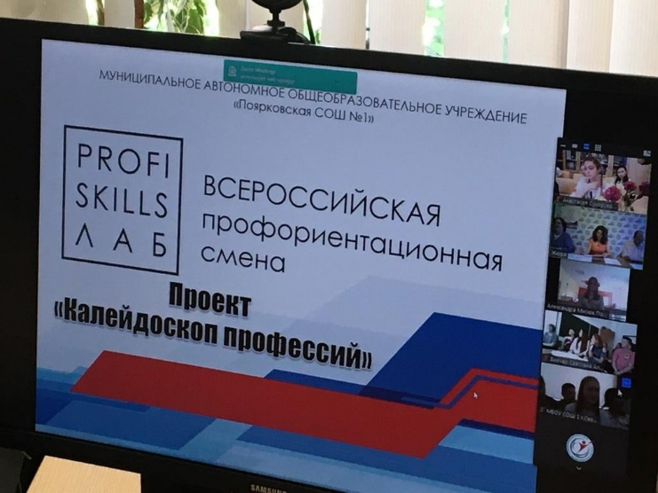
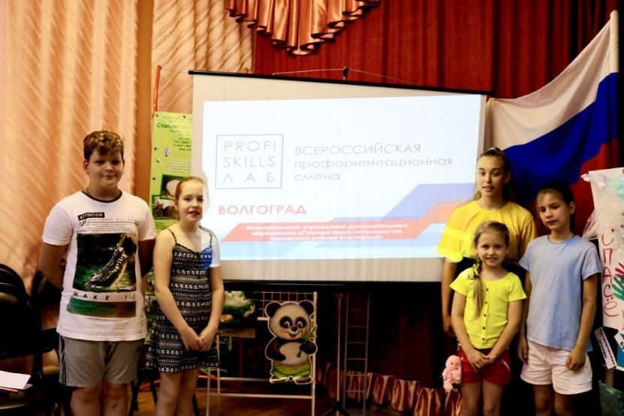
Функцию итогового контроля в оценочных материалах смены выполняет проектное задание «Калейдоскоп профессий». Участники смены индивидуально или в группах работали над созданием визитки своего региона/города/населенного пункта, где должны были представить культурную, социальную или экономическую специализацию своего места проживания, выявить наиболее востребованные профессии и определить пути получения образования по этим специальностям. Более подробно с требованиями к данному этапу можно познакомиться в Положении к конкурсу "Калейдоскоп профессий".
Рис. 15. Представление проекта «Калейдоскоп профессий».

Образовательная деятельность на данном этапе смены направлена на формирование компетенций 4К: командное взаимодействие, совершенствование навыков общения и коммуникации, креативность, критическое мышление.
Команды-участники смены, а также индивидуальные участники профильной смены в онлайн-формате представили свои проекты экспертному жюри, ответили на вопросы специалистов из разных профессиональных сфер. Таким образом, программа смены позволила участникам получить эффективный опыт коллективного или индивидуального представления результата проектной деятельности, создания готового проектного продукта. Примеры проектных работ участников смены можно увидеть по ссылке Презентации проектов участников смены
В процессе проведения Всероссийской краткосрочной профориентационной профильной смены «Лаборатория профессий и навыков PROFI.SKILLS.ЛАБ» была разработана и апробирована рейтинговая система, позволяющая выявить мотивированных и активных детей, желающих выстроить свой профессиональный маршрут.
С помощью рейтинговой системы замерялись следующие качественные показатели:
- уровень интеллектуальных способностей участников смены;
- творческий потенциал школьников;
- умение и желание работать в команде;
- лидерские качества;
- коммуникативность и организаторские навыки.
На протяжении смены (7 календарных дней) проводились ключевые мероприятия, которые позволили замерить данные показатели:
- «Интеллектуальный марафон» - интеллектуальный тур, в ходе которого участники решали логические задачи.
- «Музейный квест» - участие в этом мероприятии показывает творческий потенциал, широту кругозора, коммуникативность и организаторские навыки ребят.
- Мастер-классы и факультативы - творческие площадки, на которых ребята решали изобретательские задачи, выполняли творческие и технические задания, отвечали на вопросы викторин. Работа на мастер-классах показала интеллектуальный уровень, умение работать в команде, творческий потенциал и лидерские качества ребят.
П/№ | № | Название команды и ФИО участников | Интеллектуальный марафон | Музейный квест | Решение задачи ТРИЗ | Защита проекта | Задания "Пять навыков специалиста" | Викторина по картингу | Физкультминутка | Медиацентр | Итог
 |  |  | 30 б | 20 б | 10 б | 60 б | 10 б | 10 б | 10 б | 10 б
Команды -участники смены
1 | 1 | Команда №1
 | 1 |  | 28 | 16 | 10 | 58 | 10 | 7 |  | 10 | 139
 | 2 |  | 30 | 16 | 10 | 58 | 10 | 7 |  | 10 | 141
 | 3 |  | 30 | 16 | 10 | 58 | 10 | 7 |  | 10 | 141
 | 4 |  |  | 16 | 10 | 58 | 10 | 7 |  | 10 | 111
 | 5 |  | 28 | 16 | 10 | 58 | 10 | 7 |  | 10 | 139
 |  |  | 23 | 16 | 10 | 58 | 10 | 7 |  | 10 | 134
- Проектная работа «Калейдоскоп профессий» - создание визитки, представляющей ведущие профессиональные сферы родного региона (города, поселка), подготовка выступления и презентация визитки.
Таблица 1. Рейтинг команд – участников смены
Участие в перечисленных выше мероприятиях оценивалось определенным количеством баллов. Созданная система начисления баллов складывалась из баллов за все ключевые мероприятия смены и бонусных баллов, которые можно было заработать на мастер-классах, в медиа-центре, в творческих мероприятиях смены.
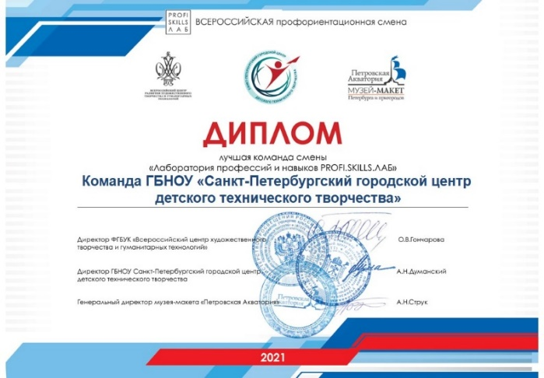
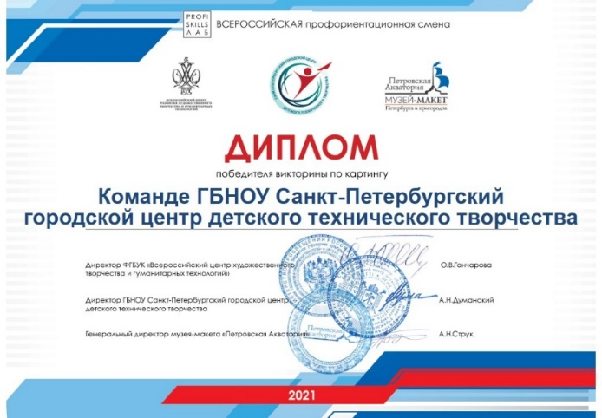
Таким образом, совокупность всех оценочных средств позволила оценить большой контингента участников смены, причем разнопланового, начиная от возраста, интересов, мотивации и заканчивая уровнем развития. Гибкая система оценки дала возможность ввести все показателей, необходимые для оценивания по всем критериям от интеллектуального уровня до уровней компетенций, полученных на смене. Материалы рейтинга представлены в файле Итоговый рейтинг личных участников.

Рис. 16. Образцы наградной продукции.

Среди всех участников смены были выявлены сильные мотивированные на профессиональное самоопределение ребята, каждый из которых был отмечен за успехи в разных конкурсах как индивидуально, так и в составе команд. С итогами смены можно ознакомиться в файле Итоговый протокол.
Широкий спектр форм и методов контроля, которые были использованы в процессе реализации программы «Лаборатория профессий и навыков PROFI.SKILLS.ЛАБ» дает возможность оценить:
• теоретическую базу, изучаемую по образовательной программе смены;
• уровень умений и навыков, полученных на мастер-классах и факультативах;
• развитие кругозора - уверенная ориентация в различных предметных областях от математики и физики до технологии, географии и иностранного языка;
• формирование гражданского самосознания, активной гражданской позиции и чувства гордости за свою малую Родину посредством участия в проектном задании «Калейдоскоп профессией» и в виртуальных экскурсиях;
• уровень развития коммуникабельности, необходимой для участия во всех мероприятиях смены;
• личностный рост каждого участника смены.
Разработанный инструментарий контроля результатов обучения показал свою эффективность в оценке достижения планируемых результатов освоения программы.

Особенности, обеспечивающие эффективность программно-методического комплекта
Учебно-методический комплекс программы профильной смены «Лаборатория профессий и навыков. PROFI.SKILLS.LAB» был разработан исходя из специфики программы. Поскольку данная смена летняя и краткосрочная, с широкой географией, то и материал ее должен быть привлекательным для школьников по содержанию, и технически доступен, чтобы интенсивно и эффективно познакомиться с максимальным количеством различных профессиональных векторов и выбрать свой образовательный маршрут для получения профессии.
В процессе подготовки программно-методических материалов смены были выявлены следующие особенности, способствующие эффективной реализации проекта:
Профориентационная направленность программы позволяет за короткий срок познакомиться со всеми образовательными направленностями (технической, естественнонаучной, художественной, социально-гуманитарной, физкультурно-спортивной, туристско-краеведческой). Широкий спектр возможностей, которые предоставляет смена на мастер-классах и факультативах, формирует высокий уровень мотивации к занятиям различными видами деятельности.
Социальное партнерство направлено на эффективное выстраивание структуры организации смены. От момента подготовительного этапа - разработки программы для реализации профильной смены, и далее в процессе проведения и подведения итогов, то есть на всех этапах работы социальные партнеры смены («ВЦХТ», Музей-макет «Петровская Акватория», г. Санкт-Петербург, Музей железных дорог России (ОАО РЖД), Калужский филиал МГТУ им. Н.Э. Баумана, Орловский государственный институт культуры, Кемеровский государственный институт культуры, СПбГЭУ и другие) участвовали в организации смены. Представители данных учреждений стали также и приглашенными специалистами: проводили мастер-классы, выступали экспертами в соответствии с целевым вектором смены. Взаимодействие подобного рода дает возможность широко использовать методический и научный потенциал социальных партнеров, создает среду для исследований и проектной деятельности.
Сетевое взаимодействие является ресурсной базой по содержательному наполнению образовательного пространства, которое было создано для реализации программы «Лаборатория профессий и навыков. PROFI.SKILLS.LAB». Участники менторского круга, представители организаций ДОД, после заключения договоров о сетевой форме реализации образовательной программы стали площадками для проведения мастер-классов. В процессе проведения занятий использовался вся ресурсная база этих учреждений (методические, кадровые, материально-технические ресурсы). Педагоги данных организаций ДОД стали активными участниками мероприятий смены. Таким образом, и стало возможно интенсивное обучение по всем образовательным направленностям.
Очно-дистанционный формат смены, который дает возможность сочетать онлайн и офлайн режимы работы. На базе сетевых партнеров смены, с которыми были заключены договора о сетевой форме реализации образовательной программы, в очном режиме проходили занятия. У каждого ДОД или СОШ были сформированы свои команды из ребят, которые каждый день очно занимались по программе «Лаборатория профессий и навыков. PROFI.SKILLS.LAB». Для проведения общих мероприятий команды выходили в онлайн в режиме реального времени, используя платформу Zoom. Таким образом, команды работали, сочетая онлайн и офлайн режимы.
Онлайн-формат смены позволил расширить географию участников смены и привлечь к работе много специалистов из различных профессиональных областей, педагогов детского технического и художественного творчества, а также спикеров, представляющих научные сферы деятельности, что способствует созданию уникального образовательного пространства. В дистанционном формате учащиеся получали умения и навыки, необходимые для самореализации в данной профессии, общались с реальными представителями этих профессий (экспертами). В ходе занятий участники смены познакомились с востребованными профессиями представленных регионов, получили основы экологической, предпринимательской, цифровой грамотности. Дистанционные мероприятия смены дали также возможность учащимся самим регулировать интенсивность участия на основе личных интересов, что позволяет максимально раскрыться каждому участнику смены.
Онлайн-форматом профильной смены определена широкая аудитория участников программы. Программа «Лаборатория профессий и навыков. PROFI.SKILLS.LAB» ориентирована не только на детей и подростков 10-17 лет, занимающихся в различных учреждениях дополнительного образования РФ, но и на ребят, попавших в сложную жизненную ситуацию, с низкими образовательными результатами. Мероприятия смены доступны и для детей с ОВЗ, которые тоже принимали участие в мастер-классах и факультативах «Лаборатория профессий и навыков. PROFI.SKILLS.LAB». Широкая аудитория смены позволяет ребятам повысить свою мотивацию и уровень компетенции в новых социальных условиях, проявить свои способности, определиться с будущей профессией, обрести друзей-единомышленников в разных регионах РФ, что в итоге является главной целью реализуемой программы.
Занятия проводятся в формате дистанционных площадок по всем образовательным направленностям. Площадки – это особое образовательное пространство, в котором идет полное погружение в изучаемую тему. Каждое занятие позволяет освоить ряд теоретических положений и тут же применить их на практической части. Таким образом, каждый участник смены может попробовать свои силы во всех сферах профессий.
Высокий уровень интенсивности занятий на дистанционных площадках позволяет сгенерировать образовательный материал по всем направленностям образовательной деятельности, в интерактивной форме представить различные сферы профессий. При этом ребята получают возможность на практике освоить азы профессии и получить консультации от экспертов по выстраиванию своего образовательного маршрута для получения данной профессии.
Преобладание практической деятельности над получением теоретических знаний, поскольку смена является площадкой, где школьники реализуют свои навыки и умения в актуальных технических и творческих проектах. Закрепление теоретической базы на практике способствует наилучшему закреплению материала и соответственно реализации целей программы.
Модульное строение программы позволяет корректировать содержание программы, выстраивать гибкий образовательный маршрут, доступный для ребят разной мотивации и успешности. Специализированный модуль представляет обязательные для посещения занятия, на которых ребята погружаются в профессиональные среды. Модуль по выбору является факультативным: участники смены, наиболее мотивированные либо просто интересующиеся представленными направлениями, знакомятся и перенимают опыт представителей различных профессиональных сообществ, а также осваивают новые виды образовательной деятельности. Итоговый модуль выполняет функцию итогового контроля. Для каждого модуля разработано методическое наполнение: мастер-классы, факультативы, тесты, квесты, викторины. Модули дополняют друг друга, позволяя эффективно реализовать всю программу в целом.
На смене предусмотрена культурная программа: виртуальные экскурсии по музеям Санкт-Петербурга (Государственный Эрмитаж, музей - макет «Петровская Акватория», Музей мостов), квесты и квизы по достопримечательностям регионов, участвующих в профильной онлайн-смене. Таким образом, за короткий срок смены ребята погружаются в социокультурное пространство различных регионов страны, у них формируется общенациональная российская идентичность, что является ведущей воспитательной целью программы.
Постоянная обратная связь между всеми участниками образовательного процесса: учащимися, педагогами и родителями. Взаимодействие осуществляется в процессе входного и итогового анкетирования, профориентационного тестирования, в результате работы медиацентра, на вебинарах участников-организаторов. Обратная связь позволяет быстро вносить коррективы в работу смены, диагностировать каждый этап обучения, создавать комфортную образовательную среду во время работы по программе, получать качественный образовательный результат.
Обязательное информационное и организационно-техническое сопровождение, которое осуществляется посредством следующих ресурсов:
- сайт проекта;
- группа «ВКонтакте»;
- канал на «YouTube»;
- онлайн опросы и анкетирование;
- ежедневные информационные рассылки;
- онлайн трансляции ключевых событий;
- онлайн защита проектных работ;
- ежедневные онлайн установочные сессии;
- чат технической поддержки;
- информационное сопровождение событие на региональных порталах.
Представленные особенности программно-методических материалов обеспечивают эффективную реализацию программы профильной смены «Лаборатория профессий и навыков. PROFI.SKILLS.LAB, так как создают учебно-методический комплекс для погружения в профориентационную среду.

Материалы учета мнения, признания и оценки родителей

(законных представителей)
Важным фактором в реализации программы «Лаборатория профессий и навыков. PROFI.SKILLS.LAB» является мнение родителей, как равноценных участников образовательного процесса и социальных заказчиков профориентационных каникулярных смен. Включение родителей в мероприятия смены, обратная связь от них позволяют сделать выводы об уровне эффективности мероприятий смены.
Для выявления уровня удовлетворенности родителей было проведено экспресс-анкетирование в онлайн формате. При анализе ответов на вопросы, выяснилось, что:
Целесообразность участия детей в смене, по мнению родителей, достигается за счет:
• подготовки к получению профессии – 39% родителей
• возможности самореализации ребенка – 31% родителей
• повышения самооценки детей – 28% родителей
• знакомства с востребованными профессиями – 36% родителей
• практикоориентированных мероприятий смены – 36% родителей
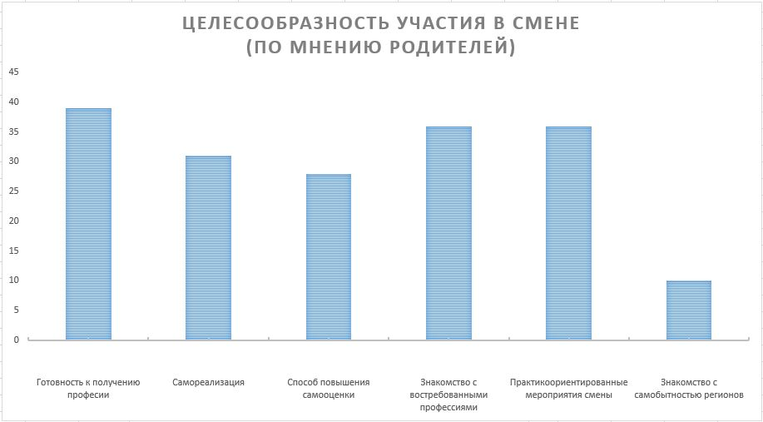
• знакомства с самобытностью регионов – 10% родителей
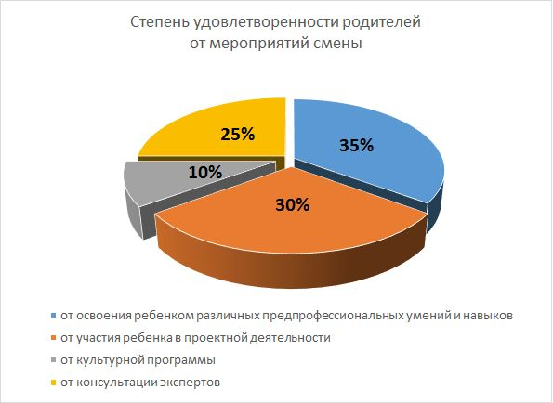
Диаграмма 1. Целесообразность участия в смене (по мнению родителей).
Диаграмма 2. Степень удовлетворенности родителей от мероприятий смены.
По результатам анкетирования родители получают наибольшее удовлетворение:
  - от освоения ребенком различных предпрофессиональных умений и навыков – 35% родителей
  - от участия ребенка в проектной деятельности –30% родителей
  - от культурной программы – 10% родителей
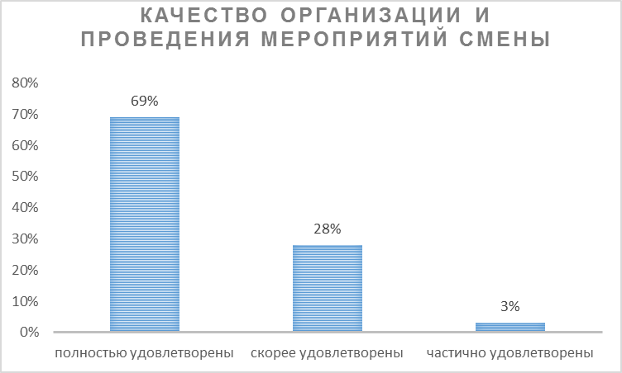
  - от консультаций экспертов – 25% родителей
Диаграмма 3. Качество организации и проведения мероприятий смены.

Качество организации и проведения мероприятий смены родители оценили следующим образом:
• полностью удовлетворены качеством занятий – 69% родителей
• скорее всего, удовлетворены – 28% родителей
• частично удовлетворены – 3% родителей
86% родителей участников профильной смены «Лаборатория профессий и навыков. PROFI.SKILLS.LAB» хотели бы, чтобы их дети еще раз приняли участие в подобных мероприятиях.
Родители участников каникулярной профильной смены в большей мере удовлетворены качеством и результатами образовательного процесса, что подтверждено данными анкетирования.
Помимо сухих цифр экспресс-анкетирования родители высказывают свою признательность организаторам смены и педагогам письменных отзывах, где высказывают слова благодарности: интересную творческую неделю, за сплочение детей, занимательные мастер-классы и игры, за знакомство с различными профессиями и работу над проектами. Знания и умения, полученные на смене ребятами, родители считают нужными и важными для развития детей. Подробнее с отзывами родителей можно познакомиться материалах Сведения и материалы, отражающие участие, признание и оценку родителей/законных представителей реализации ДООП.
Формат проведения мероприятий смены позволял участвовать как организованным командам от образовательных учреждений, так и командам, сложившимся из индивидуальных участников, или семейным командам. От команды семьи Чабукиани информационно-аналитический центр постоянно получал признательные отзывы в формате фотоотчетов. В официальной группе профильной смены «Лаборатория профессий и навыков. PROFI.SKILLS.LAB» в социальной сети «ВКонтакте» были опубликованы посты семьи Чабукиани. Ребята и взрослые с большим удовольствием принимали участие во всех этапах работы смены и были отмечены дипломами победителей смены.
На протяжении всей смены осуществлялось информационное сопровождение мероприятий в официальной группе в социальной сети «Вконтакте», на сайте «Лаборатория профессий и навыков. PROFI.SKILLS.LAB». На данных площадках учащиеся, педагоги и родители из различных регионов России размещали свои отзывы и фоторепортажи на мероприятия, проводимые в рамках профильной смены. Таким образом, осуществлялось взаимодействие с родителями участников смены, организационный центр смены учитывал пожелания родителей, представленные на сайте или в социальной сети.
Статистические данные опросов и показатели статистики просмотров новостного контента на сайте смены также отражают интерес родительского сообщества к мероприятиям смены: количество посетителей сайта на всем протяжении смены было стабильно высоким «Лаборатория профессий и навыков. PROFI.SKILLS.LAB». Статистические данные, таким образом, подтверждают востребованность у родителей данного типа программ, проводимых в дистанционном формате в каникулярное время. Материалы представлены в папке Статистика просмотров.
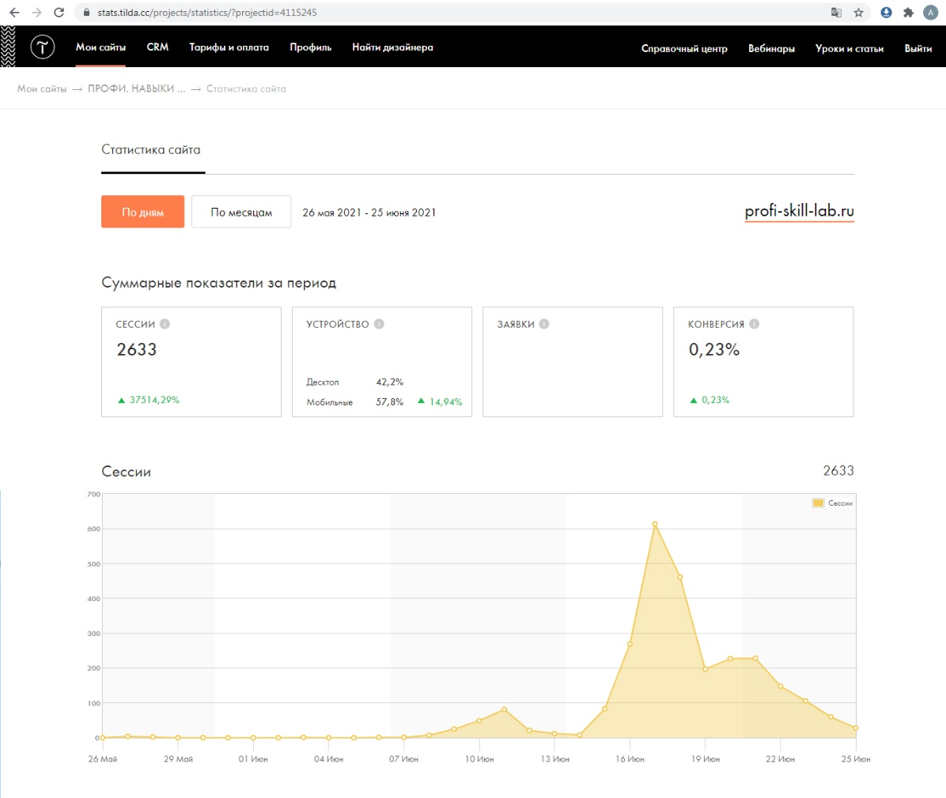
Рис. 17. Скриншот статистических данных по количеству посещений сайта
«Лаборатория профессий и навыков. PROFI.SKILLS.LAB».

Мнение родителей, сформированное в результате анализа экспресс-анкетирования, представленных положительных отзывов, статистических данных, говорит о востребованности и актуальности у детей и взрослых мероприятий формата эффективного интенсива как программа Всероссийской краткосрочной профориентационной профильной смены «Лаборатория профессий и навыков PROFI.SKILLS.ЛАБ».

Общественно-профессиональное признание
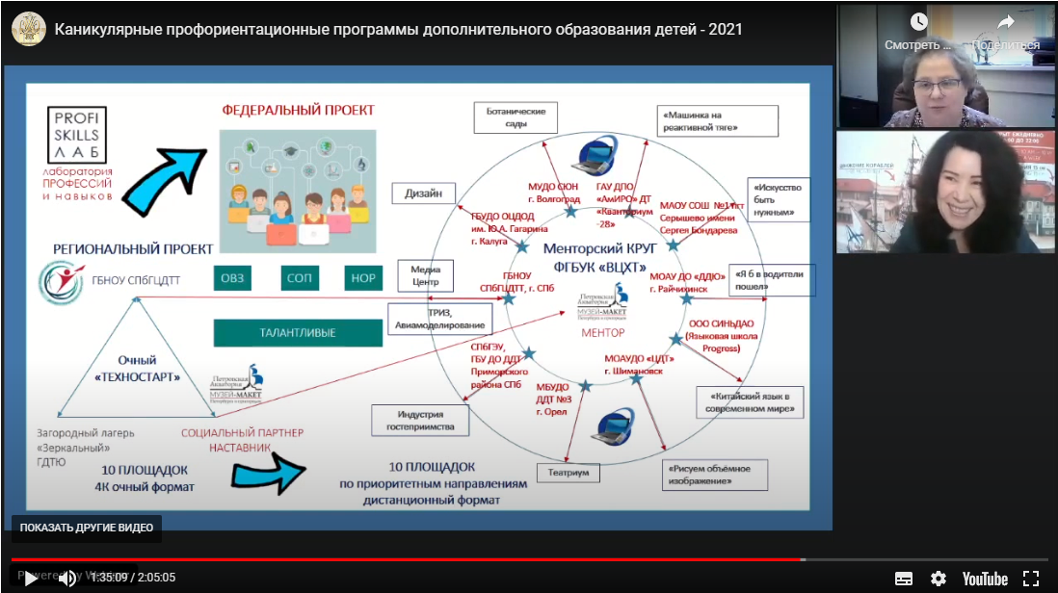
Проект профильной смены был представлен 9 июня 2021 года на вебинаре «Каникулярные профориентационные программы дополнительного образования детей», проводимом ФГБУК «ВЦХТ» в рамках цикла вебинаров «Методическая среда» (подробнее с материалами можно познакомиться на сайте «ВЦХТ» http://vcht.center/center/news/proforientatsiya-na-kanikulah/).
Рис. 18. Выступление О.А.Масленниковой (директора по развитию Музея-макета «Петровская Акватория») и А.А.Котовой (зам. директора СПбГЦДТТ) на вебинаре «Каникулярные профориентационные программы дополнительного образования детей».

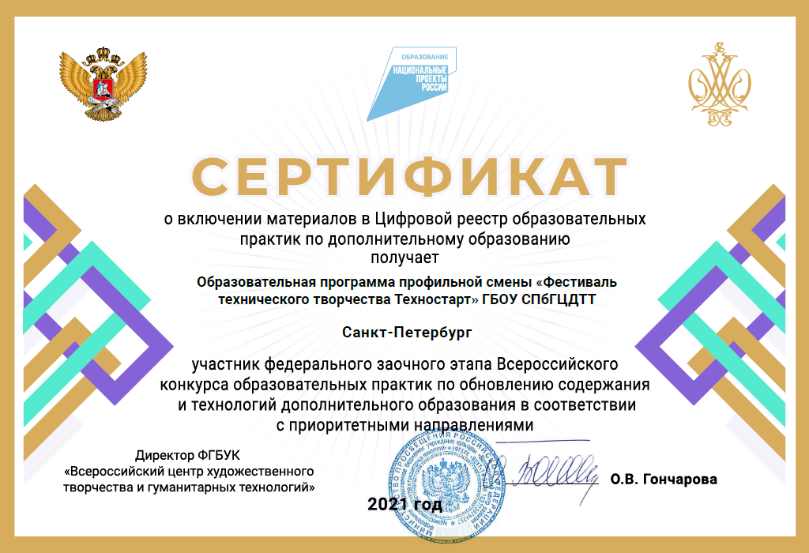
Сетевая программа профориентационной смены «Лаборатория профессий и навыков. PROFI.SKILLS.ЛАБ» была разработана в процессе реализации проекта ФГБУК “ВЦХТ” «Менторский круг» на основе проверенной модели лагерной профильной смены «Техностарт», которая проводилась в очном формате по региональному проекту на протяжении 10 лет в ЗЦ ДТЮ «Зеркальный». Подробнее познакомиться с описанием практики можно в папке «9.5. Органайзер образовательной практики».
Рис. 19. Программа «Фестиваль технического творчества Техностарт» ГНБОУ СПбГЦДТТ в 2021 году вошла в Цифровой реестр образовательных практик по дополнительному образованию.
ФГБУК «ВЦХТ» выступил заказчиком данной разработки и социальным партнером реализуемого уникального онлайн-проекта, что стало первым шагом в общественно-профессиональном признании данного проекта. Средствами новой формы наставнической, экспертно-консультативной деятельности, а именно Менторского КРУГа, программа смены «Лаборатория профессий и навыков. PROFI.SKILLS.ЛАБ» стала новым образовательным уже Федеральным проектом «Проект дистанционной профориентационной смены, с усовершенствованным содержанием программы в соответствии с приоритетными направлениями социально-гуманитарной направленности» и межсетевой Всероссийской межведомственной профильной онлайн смены «Лаборатория профессий и навыков. PROFI.SKILLS.LAB». Участниками смены стали учреждения дополнительного образования и более 300 обучающихся из разных регионов РФ, организации профессионального и высшего образования, предприятия реального сектора экономики.
Образовательная программа профильной смены «Лаборатория профессий и навыков. PROFI.SKILLS.LAB» отмечена рецензией от Санкт-Петербургской академии постдипломного педагогического образования. Программа признана отвечающей «современным тенденциям развития дополнительного образования детей», имеющей «высокий научно-методический уровень», отвечающей «основным требованиям, предъявляемым к программам» и «может быть рекомендована к распространению в системе дополнительного образования».
В рецензии от ГАУ ДПО «Амурский областной институт развития образования», который являлся активным участником смены, подчеркивается уникальность «площадок-лабораторий Soft skills, отмечена «высокая практико-ориентированная значимость» программы.
От социального партнера СПбГЦДТТ Музея-макета «Петровская Акватория» г. Санкт-Петербурга представлен профессиональный отзыв на программу профильной смены «Лаборатория профессий и навыков. PROFI.SKILLS.LAB». В отзыве дается положительная характеристика основным положениям программы, подчеркивается «эффективность разработанной методики, тесно связывающей получаемые знания с непосредственной практикой и реальными жизненными проблемами современных подростков».
В профессиональном отзыве участника профильной смены МБУ ДО «Дом детского творчества №3 города Орла» отмечен «большой потенциал развития познавательной активности и интеллектуальных способностей учащихся», «эффективность программы, ее прикладной практикоориентированный характер».
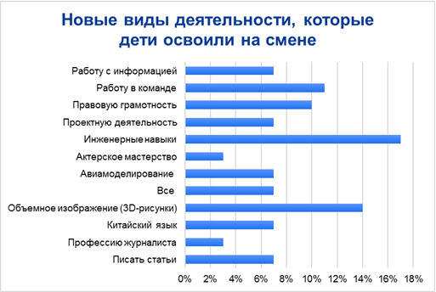
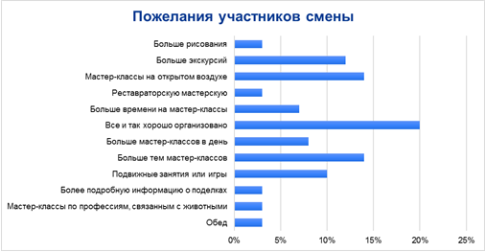
Работа профильной смены «Лаборатория профессий и навыков. PROFI.SKILLS.LAB» отмечена благодарностью социального партнера Музея-макета «Петровская Акватория» г. Санкт-Петербурга, что тоже является важным фактором в общественно-профессиональном признании деятельности авторского коллектива программы.
Диаграмма 4-5. Новые виды деятельности, которые ребята отметили в анкетах, и пожелания участников смены организаторам.

Онлайн-смена «Лаборатория профессий и навыков. PROFI.SKILLS.LAB» проводилась, прежде всего, для детской аудитории, поэтому мнение ребят является очень важным для формирования общественного признания. В конце смены участники заполняли итоговые анкеты, где дали свою оценку мероприятиям смены и ее роли в своем профессиональном самоопределении.
Программа смены оправдала ожидания детей, они смогли попробовать свои силы в разных профессиональных сферах, освоили различные виды деятельности, получили представление о необходимых для разных профессий умений и навыков. Работая над проектами, ребята вышли на новый уровень компетенций по работе с информацией, аналитикой, прокачали свою коммуникабельность и критическое мышление. По результатам анкетирования 63% ребят высказало желание участвовать в смене «Лаборатория профессий и навыков PROFI.SKILLS.ЛАБ» еще раз, что говорит об успешном для этих ребят опыте погружения в мир профессий. И именно это является признанием труда педагогического коллектива, подготовившего смену.
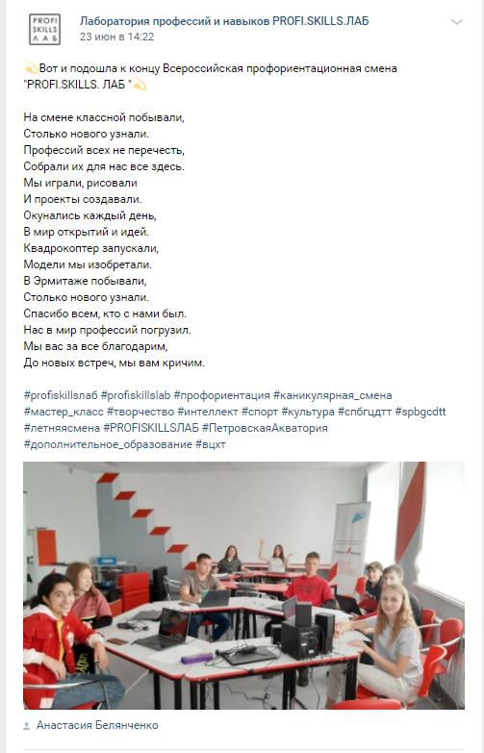
Опыт проведения сетевой онлайн-смены нашел признание и среди коллег из различных регионов Российской Федерации, которые принимали участие в реализации программы «Лаборатория профессий и навыков. PROFI.SKILLS.LAB». По завершению смены педагоги оставили свои отзывы на сайте «Лаборатория профессий и навыков. PROFI.SKILLS.LAB» и в официальной группе смены в социальной сети «ВКонтакте». В отзывах участники выражали благодарность за «бесценный опыт» работы и позитивное сетевое сотрудничество.
Рис. 20. Скриншоты, содержащие отзывы коллег из регионов, и стихотворный отзыв команды
МАОУ «Поярковская СОШ №1» Амурской области.

Педагоги, методисты и другие работники образовательных учреждений из разных регионов РФ в ходе итогового вебинара онлайн-смены «Лаборатория профессий и навыков. PROFI.SKILLS.LAB», который проводился на базе СПбГЦДТТ, высказали желание продолжить сотрудничество и провести подобные смены в своих регионах, опираясь на полученный опыт, что доказывает масштабируемость данного комплекта программно-методического материала.

Транслируемость
Программно-методический комплекс образовательной программы «Лаборатория профессий и навыков. PROFI.SKILLS.LAB» - это готовый к использованию методический продукт. Модульный тип построения программы позволяет наполнить ее оригинальным содержанием по образу и подобию прототипа. Методические, дидактические и оценочные материалы возможно использовать как в контексте реализуемой профильной смены, так и в формате отдельных занятий по выбору педагогов различных образовательных направленностей.
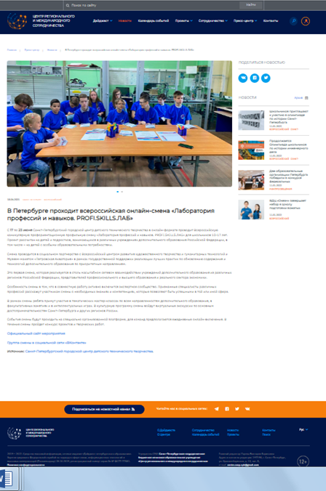
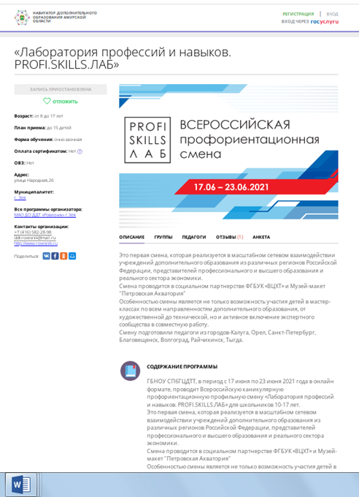
Рис. 21. Скриншоты информационных анонсов о смене на сайтах «Дайджеста Петербургского образования» и «Навигатора дополнительного образования Амурской области».

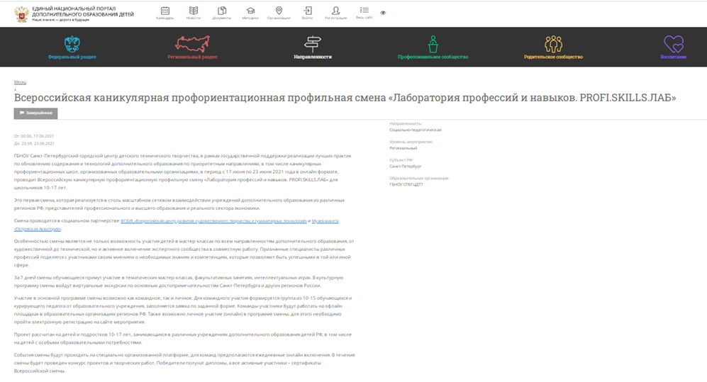
Дистанционный формат мероприятий смены позволяет активно диссеминировать данный педагогический опыт. Так в процессе проведения смены информация о ней была размещена в официальных источниках информации различных регионов РФ от Москвы и Санкт-Петербурга до Амурской области.
Рис. 22. Скриншот информационного анонса о смене на сайте «Единого национального портала дополнительного образования детей»

Более подробно познакомиться с информационными анонсами можно пройдя по гиперссылкам:

Таблица 2. Ссылки на информационные анонсы смены
Новости Малоярославца и Калужской области | https://maloyaroslavec.bezformata.com/listnews/proforientatcionnaya-profilnaya-smena/94814790/
Навигатор дополнительного образования Амурской области | https://dopportal.amurobl.ru/program/8691-laboratoriya-professii-i-navykov-profiskillslab
Кванториум-28 г.Благовещенск | https://kvantorium28.ru/%D0%B0%D0%BC%D1%83%D1%80%D1%81%D0%BA%D0%B8%D1%85-%D1%88%D0%BA%D0%BE%D0%BB%D1%8C%D0%BD%D0%B8%D0%BA%D0%BE%D0%B2-%D0%BF%D1%80%D0%B8%D0%B3%D0%BB%D0%B0%D1%88%D0%B0%D1%8E%D1%82-%D0%BD%D0%B0-%D0%B2%D1%81/
Дайджест Петербургского образования | https://centercoop.ru/press-tsentr/novosti/v-nbsp-peterburge-prokhodit-vserossiyskaya-onlayn-smena-laboratoriya-professiy-i-nbsp-navykov-profi-/
МУДО «Станция юных натуралистов Кировского района Волгограда» | https://mousun.oshkole.ru/news/84185.html
ГАУ ДПО «Амурский областной институт развития образования» | https://www.amur-iro.ru/novosti/amurskie-kvantoriancy-stali-pobediteljam-2633.html
Отдел образования Малоярославецкой районной администрации муниципального района «Малоярославецкий район», Калужская обл. | http://ronomal.kaluga.ru/moo/index.php?option=com_content&view=article&id=2443:-----l----profiskillsr&catid=2:2011-04-26-15-46-18&Itemid=3
Единый национальный портал дополнительного образования детей | http://dop.edu.ru/event/34432/vserossiiskaya-kanikulyarnaya-proforientatsionnaya-profilnaya-smena-laboratoriya-professii-i-navykov
МОАУ СОШ №4 | https://zeya-school4.ru/index.php/2012-08-14-00-28-29/novosti/1284-vserossijskaya-proforientatsionnaya-smena-17-06-23-06-21
Отдел образования администрации г. Зеи | https://www.ooazeya.ru/%D0%9D%D0%BE%D0%B2%D0%BE%D1%81%D1%82%D0%B8/%D0%BB%D0%B0%D0%B1%D0%BE%D1%80%D0%B0%D1%82%D0%BE%D1%80%D0%B8%D1%8F_%D0%BF%D1%80%D0%BE%D1%84%D0%B5%D1%81%D1%81%D0%B8%D0%B9_%D0%B8_%D0%BD%D0%B0%D0%B2%D1%8B%D0%BA%D0%BE%D0%B2_profiskills%D0%BB%D0%B0%D0%B1
Музей-макет "Петровская Акватория" | https://ok.ru/group54661173477400/topic/153811072327704

Широкое информационное оповещение о проведении Всероссийской онлайн-смены привлекло большое количество ребят к участию в мероприятиях «Лаборатория профессий и навыков. PROFI.SKILLS.LAB», вызвало интерес у педагогической общественности.
На Международной научно-практической конференции «Ценностно-смысловые основания воспитания свободного человека», которая проводилась 9 – 10 сентября 2021 года на базе ФГБОУ ВО «Ярославский государственный педагогический университет им. К.Д. Ушинского», разработчики смены поделились своим опытом с коллегами из различных российских и зарубежных образовательных учреждений. О.А.Масленникова, директор по развитию музея-макета «Петровская Акватория», и А.А.Котова, заместитель директора Санкт-Петербургского городского центра детского технического творчества, представили выступление на тему «Сетевая организация профориентационной летней школы для обучающихся как форма погружения в ценностно-смысловое пространство первичного профессионального самоопределения». В ходе онлайн-выступления был представлен образовательный и воспитательный потенциал профильной смены «Лаборатория профессий и навыков. PROFI.SKILLS.LAB», а также особенности организации подобных масштабных мероприятий.
Практический опыт использования программно-методического комплекса был также представлен на серии вебинаров, которые проводились для педагогов и методистов, участвующих в организации и проведении профильной смены, на базе Санкт-Петербургского городского центра детского технического творчества в июне 2021 года.
Проведение онлайн-смены сопровождалось информационной поддержкой в сети Интернет. Для смены был разработан сайт, где в свободном доступе расположены все методические материалы. Ссылка на сайт http://profi-skill-lab.ru/
В официальной группе в социальной сети «ВКонтакте» также представлены материалы программно-методического комплекса – статистические данные, аналитические справки, ссылки на мероприятия, электронное портфолио участников смены. Ссылка на группу https://vk.com/profi_skills_lab
Таким образом, педагогический опыт, представленный в комплекте программно-методических материалов образовательной программы профильной смены «Лаборатория профессий и навыков. PROFI.SKILLS.LAB», можно транслировать, корректируя его наполнение согласно содержанию программ дополнительного образования различной направленности.

